Лекція 1 .
Предмет “Автомобілі” , як і його складові частини “Будова автомобіля”, “ Теорія експлуатаційних властивостей автомобіля“,
“Освнови розрахунку автомобіля” і “Спеціалізований склад автотранспорту” є однією з основних предметів орієнтовних дисциплін, призначених для формування у студентів знань з теорії робочих процесів механізмів і систем і автомобіля вцілому, умов експлуатації, навантажувальних режимів і основ розрахунку агрегатів і систем автомобіля.
Програма предмету “Автомобілі” передбачає розділи:
“Теорія експлуатаційних властивостей автомобіля”;
“Основи розрахунку автомобіля”
Кількість годин – 162,
в тому числі : лецій – 36год;
лабораторних занять -18 год;
практичних занять – 35год;
контрольна і самостійна робота – 73год
Іспит , курсовий проект – в 2 семестрі;
Метою вивчення дисципліни є оволодіння знаннями з основ теорії, розрахунку і випробувань автомобілів, необхідні для їх ефективного використання.
В результаті вивчення дисципліни студент повинен знати: - історію і сучасний стан автомобілебудування і розвитку автомобільного транспорту в Україні за її межами;
- Основні умови експлуатації автомобілів, експлуатаційні властивості , конструкцію і методику їх оцінки;
- Закони руху автомобіля в різних умовах, методику тягово-економічного розрахунку і проектування автомобіля.
Вміти: - оцінювати технічний рівень вузлів , агрегатів , систем і автомобіля вцілому;
- визначати принципіальні особливості конструкції вузлів і механізмів і самостійно засвоювати конструкції нових автомобілів;
- виконувати основні розрахунки , в тому числі з використанням ЕОМ, аналізувати роботу окремих механізмів і систем автомобілів з метою підвищення ефективності їх експлуатації;
- проводити інженерні розрахунки основних елементів автомобіля;
- організовувати випробування автомобілів, аналізувати і оцінювати отримані результати.

Основна література:
Автомобіль: Теория експлуатационных свойств.
Учебник для вузов по специальности “Автомобиль и автомобильное хозяйство”- м.Машиностроение , 1989-240с.:пл.
Автомобиль : Анализ конструкций , елементы расчета.-М.Машиностроение, 1989-304с.
Краткий автомобильный справочник НИИАТ.-М:
Транспорт , 1989-464с.
Додаткова література:
Зимилев Г.В. Теория автомобиля.-М; Военное издательство МОСССР, 1957-454с.
Кошарный М.Ф. Освнови механіки та енергетики автомобіля.
Наві.посібник.-К.Вища шк,1992-200с.іл.

2. Критерії експлуатаційних властивостей.А.
Термін “автомобіль”(від грецького autos-сам і лат mobils- рухомий) з’явився наприкінці 19 ст і означає самохідну машину, призначену для перевезення по безрейкових дорогах вантажів, пасажирів або спец устаткування.
Тому ефективність використання А можна оцінювати такими показниками :
- дійсна транспортна продуктивність
Пg = G ×Vg [ткм/год] (1.1)
- вартість одиниці транспортної роботи
$P=\frac{Q}{Пg}$ [коп/1ткм/год] (1.2)

Де, Q – всі витрати на переміщення вантажу.
Ці показники залежать від:
- досконалості конструкцій автомобіля, якості дороги;
- досконалості технічного догляду;
- рівня планування і організації перевезень.

Потенційні властивості автомобіля закладаються ще на стадії проектування, вони можуть розрізнятися на дві групи: функціональні властивості і властивості надійності.
Функціональні або експлуатаційні властивості і забезпечують можливість використання А за призначенням.
Аналізуючи формулу (1.1) можна сказати, що для збільшення транспортної продуктивності автомобіля необхідно забезпечити певний рівень його тягово-зчіпних властивостей, гальмівних властивостей , прохідності, керованості, стійкості, плавності ходу.
В той же час для зниження вартості перевезень (формула1.2) необхідно зменшити витрати на перевезення вантажу , що залежить від надійності, ресурсу автомобіля і його частин , водія, типу дороги , витрати на експлуатацію автомобіля і , в значній мірі , витрат палива.
Тому основними критеріями експлуатаційних властивостей автомобіля є:
- тягово-швидкісні властивості:
Pp – сила тяги автомобіля;
ɣp =$\frac{Pp}{Ga}$ – питома тяга автомобіля.
Vmax – максимальна швидкість автомобіля (100км/год – одиночний автомобіль , 80км/год – автопоїзд)
-максимальний підйом, який може подолати автомобіль
Vуст – установлена швидкість на затяжних підйомах .
Sj і tj – шлях і час розгону до певної швидкості;
Ja – прискорення автомобіля.

- Гальмівні властивості
Sτ - гальмівний шлях , Sτʹ - зупиночний шлях;
Jτ – величина сповільнення під час гальмування;
ɣτ = $\frac{Pτ}{Gа}$ – питома гальмівна сила.
- Прохідність автомобіля – експлуатаційна властивість, яка виражає можливість руху в поганих дорожніх умовах , по бездорожжю та подоланні перешкод.
Lp= $\frac{Пб}{Пн}$ – коеф прохідності.
Пб і Пн – транспортна продуктивність в умовах бездоріжжя і на дорогах.
Розрізняють опорно-зчіпні показники і профільні показники .

- Керованість автомобіля - сукупність властивостей , які забезпечують автомобілю прямолінійний рух, в відповідність дійсного напрямку руху напрямку , заданому керованими колесами.
Оцінується:
- Стійкістю керування траекторії ;
- Стійкістю керування траекторією при гальмуванні;
- Стійкістю курсового керування;
- Стійкістю курсового керування при гальмуванні;
Vпр – граничною швидкістю виконання маневра;
Vтр – швидкістю початку зниження стійкості керування траекторією;
Vкурс – швидкістю початку зниження стійкості курсового керування; та інші.
- Стійкість автомобіля - здатність автомобіля рухатись без ковзанняі перекидання.
λ – кут продольного підйому (спуску);
ᵝ = кут поперечного нахилу опорної поверхні;
Vкр, Rкр – критична швидкість і радіус повороту.
- Плавність ходу – експлуатаційна властивість А, що характеризує його здатність рухатись в заданому інтервалі швидкостей по дорогам з нерівностями без значних вібраційних та ударних впливів на водія, пасажирів , вантаж.
Wn , Wн – власна частота підресорних і непідресорних мас.
$\frac{d²z}{dt²}$ - прискорення при коливаннях.
Е= 10 lg$\frac{E}{E₀}$ - енергетичний показник , де Е₀- допустима енергія коливань

- Економічність автомобіля – сукупність властивостей , які визначають витрату палива при виконанні автомобілем роботи в різних умовах експлуатації.
- Gn ,кг/год – годинна витрата палива
- ge , г/квт год – питома … …
- Qз , л/100км - шляхова витрата
- Qw , л/100км – витрата палива на 1 транспорт роботи.
Для порівняльної оцінки паливної економічності та непрямої оцінки технічного стану автомобілів викорисотовують оціночні показники паливної економічності:
- Контрольна витрата палива;
- Витрата палива в магістральному їздовому циклі на дорозі;
– в міському циклі на дорозі;
– в міському циклі на стенді;
- Паливна характеристика усталеного руху;
- Паливно-швидкісна характеристика на магістрально-горбуватій дорозі.
Крім цього для оцінки конструкції і компоновки автомобіля використовують критерії використання вантажу і габаритів.
ɳG = $\frac{Gв}{Ga}$ – коефіцієнт використання ваги.
g = $\frac{M₀}{Mв}$ – коеф тари , де $M^{0}$- власна маса , Мв- маса вантажу.
ɳF = $\frac{Fв}{Fа}$ – коеф використання габаритів, де Fв- площа проекц розмірів вантажу , Fа – площа .

3. Основна умова і рівняння руху автомобіля.
Перед тим, як приступати до розгляду питання динаміки автомобіля в загальному випадку з’ясуємо , що на автомобіль під час руху діють такі сили :
ΣPp- сума рушійних сил
ΣPɣ - сума сил опору
ΣPψ- сума сил зчеплення
Основною умовою руху автомобіля є таке їх співвідношення :
ΣPɣ< ΣPp< ΣPψ
Тоді рівняння руху автомобіля(в загальному вигляді):
ΣPɣ= ΣPp= ΣPψ
Якщо поділимо складові рівняння на Ga, Отримаємо:
$\frac{ΣPɣ}{Gа}$ = ɣc – питома сумарна сила опору А.
$\frac{ΣPp}{Gа}$ = ɣр – питома сумарна сила тяга А.
$\frac{ΣPψ}{Gа}$ = ɣ$ψ$ – питома сумарна сила зчеплення А.

4. Сили і моменти, що діють на автомобіль.
Визначення швидкостей і прискорень транспортного засобу може бути проведене на основі методик теоретичної механіки . Для спрощення вирішення цієї задачі без суттєвого впливу на точність результату приймають такі допущення :
- Автомобіль симетричний відносно позвдовжньої осі;
- Дорожні умови під всіма колесами однакові;
- Взаємні переміщення окремих мас автомобіля відсутні;
- Нормальні реакції дороги прикладені до середини контактної поверхні;
- Сили, що діють на міст, можуть бути приведені до його середини.
Розглянемо в загальному випадку прискорений рух автомобіля-тягача на підйом під кутом λ.
Всі сили, що діють на автомобіль-тягач поділяються на три групи: рушійні , опору руху, нормальні до напрямку руху.

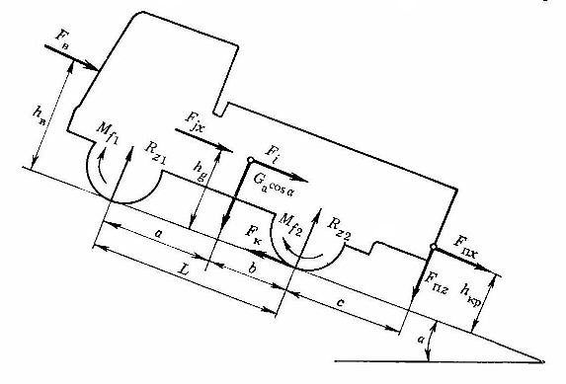

До першої групи відносяться:
- колова сила на ведучих колесах Pp;
до другої групи :
- моменти опору кочення коліс Мƒ1 і Мƒ2;
- сила опору повітря Рw;
- повздовжня складова сили тяжіння Рh = Ga sin λ;
- сила інерції Рɣ ;
- повздовжня складова сили опору причепа Рппx ;
До третьої групи :
- нормальні реакції дороги Rz1 , Rz2 ;
- нормальна складова сили тяжіння Ga cos λ;
- нормальна складова сили опору причепа Рппz.
Сила тяги Рр – колова сила на ведучих колесах- виникає за рахунок крутного момента, переданого трансмісією від двигуна.
Потужностні можливості двигуна оцінюються за допомогою його швидкісної зовнішньої (при повному відкритті дросельних заслонок-карбюраторних, або при повному ході рейки ПНВТ дизельних двигунів) вона має вигляд :
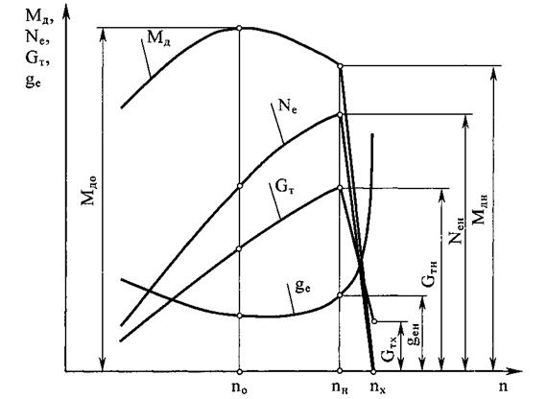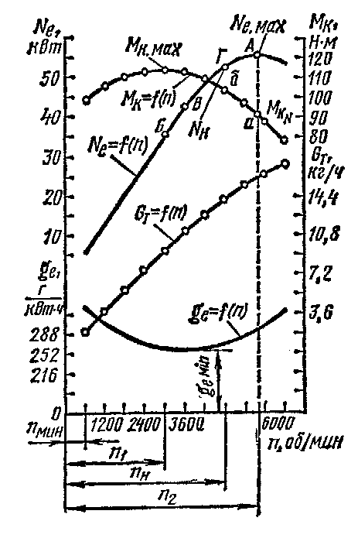

а) карб. двигун б) дизель

Швидкісна зовнішня характеристика двигуна, якщо він виготовляється , є в його паспортних даних, і на її основі можна далі проводити тяговий розрахунок автомобіля.
Але, якщо характеристика двигуна , що його планується встановити на автомобіль , невідома, то розрахунки проводять, використовуючи приблизну швидкісну зовнішню характеристику(за методикою, розробленою в МАДІ).
- N=Nmax [a$\frac{ωі}{ωn}$+ b($\frac{ω}{ωn}$)² - c($\frac{ω}{ωn}$)³], кВт

Mk= 1000 $\frac{N}{ω}$, н·м

g = Kω ·gn , г/квт год

де, а,в,с – коефіцієнти , що заледать від типу двигуна;
N,Mk,ω- поточні значення потужності і крутного момента двигуна і частоти обертання колін.валу.
ωn – частота обертання колін валу при Nmax.
Спробуємо винайти коефіцієнти а,в,с при відомій Nmax.
Оскільки рівняння має загальний вигляд, то воно повинне задовольняти і при ω=ωn, а це можливо при
а + в + с = 1
Рівняння 1 можна представити у вигляді:
N=Nmax ($\frac{W}{Wn}$)[а+в($\frac{W}{Wn}$)-c($\frac{W}{Wn}$)²]
І після відповідних перетворень при W=Wn і Mk= Mkmax отримаємо
Км = а+$\frac{В}{Кw}$+$\frac{C}{К²w}$
Де, Км =$\frac{Mkmax}{Mkn}$ – коефіцієнт запасу крутного моменту ;
Кw= $\frac{Wn}{Wm}$ – коефіцієнт зменшення частоти обертання к.в. двигуна при навантаженні.
Третє рівняння отримаємо при W=Wn з умови екстремуму функції і рівності похідної нулю.
в + $\frac{2С}{Кw }$= 0

Таким чином:
a =$\frac{Км Kw\left(2-Kw\right)-1}{Kw\left(2-Kw\right)-1}$
в = $\frac{2 Kw\left(Km-1\right)}{Kw\left(2-Kw\right)-1}$
c = $\frac{ K²w\left(Km-1\right)}{Kw\left(2-Kw\right)-1}$
Оскільки в вихідних даних є Nmax , Wn , Mkmax , Wm то підрахувавши а,в,с і підставиви їх у рівняння 1 то можна отримати дані для побудови швидкісної зовнішньої характеристики двигуна.

